
FACULDADE METROPOLITANA DO ESTADO DE SÃO PAULO

GRADUAÇÃO EM ADMINISTRAÇÃO

GESTÃO DE DIVERSIDADE E INCLUSÃO: Práticas e Impactos nas Organizações

Maita Feliciano Teixeira Ruy
Regiane Aparecida de Arruda Hortencio
Orientador: Daniel Borges Cardoso

RESUMO

O conceito de diversidade abrange um amplo sistema de características, sejam elas individuais ou coletivas, como gênero, raça, etnia, orientação sexual, idade, religião, cultura ou deficiência. O assunto vem se tornando assunto de discussão no ambiente empresarial. Devido sua complexidade, as organizações necessitam estar em constante movimento e dispensar recursos para manter as operações ativas. No Brasil, as mudanças mais significativas surgiram nos anos 90, quando, por parte dos governantes, houve o reconhecimento da discriminação aos negros no mercado de trabalho como um problema social. O presente trabalho tem como objetivo identificar na literatura as práticas e impactos de uma gestão empresarial voltada para a diversidade e inclusão. Foi realizada uma revisão de literatura utilizando as palavras chaves: gestão de pessoas, inclusão e diversidade. As pesquisas foram realizadas na base de dados do Google Acadêmico e biblioteca acadêmica, nos idiomas português, inglês e espanhol. Foram incluídos materiais que envolviam o tema em questão e que foram publicados nos últimos 20 anos. Foram desconsiderados os materiais que não estivessem dentro do tema escolhido, fora do tempo de pesquisa previsto e não relacionavam a gestão de pessoas com o processo de inclusão e diversidade. Os resultados encontrados apontam que a sociedade brasileira é formada por uma população miscigenada e com isso, deveria apresentar um comportamento imune aos preconceitos, uma vez que a interações entres os diferentes grupos se dá a todo o momento e em diferentes aspectos. No entanto, a realidade vivenciada é diferente, onde as diferenças sociais, econômicas e raciais acentuam-se, separando as pessoas por julgamentos. No entanto, empresas consideradas competentes e que visam um futuro organizacional com responsabilidade social entendem a importância da diversidade como maneira de agregar valores e diferencial ao produto ofertado. Com isso, adquirem um diferencial competitivo, uma vez que, em mercados mundiais é fundamental lidar com as diferenças para alcançar o sucesso. Portanto, o profissional administrativo precisa se manter atualizado nos diferentes assuntos de inclusão e diversidade, além de criar um clima organizacional que vise à inclusão como seu diferencial no mercado, além de estimular outras empresas a buscar profissionais que, muitas das vezes, são descartados sem ter oportunidade.

Palavras-chave: gestão de pessoas; inclusão; diversidade.

ABSTRACT

The concept of diversity covers a broad system of characteristics, whether individual or collective, such as gender, race, ethnicity, sexual orientation, age, religion, culture or disability. The subject has become a topic of discussion in the business environment. Due to their complexity, organizations need to be in constant movement and allocate resources to maintain active operations. In Brazil, the most significant changes emerged in the 90s, when governments recognized discrimination against black people in the job market as a social problem. The present work aims to identify in the literature the practices and impacts of business management focused on diversity and inclusion. A literature review was carried out using the key words: people management, inclusion and diversity. The searches were carried out in the Google Scholar database and academic library, in Portuguese, English and Spanish. Materials that covered the topic in question and that were published in the last 20 years were included. Materials that were not within the chosen topic, outside the expected research time and did not relate people management to the inclusion and diversity process were disregarded. The results found indicate that Brazilian society is made up of a mixed population and, as a result, should present behavior that is immune to prejudice, since interactions between different groups occur at all times and in different aspects. However, the reality experienced is different, where social, economic and racial differences are accentuated, separating people by judgments. However, companies considered competent and that aim for an organizational future with social responsibility understand the importance of diversity as a way of adding value and differentiating the product offered. With this, they acquire a competitive advantage, since, in global markets, it is essential to deal with differences to achieve success. Therefore, the administrative professional needs to stay up to date on different issues of inclusion and diversity, in addition to creating an organizational climate that aims at inclusion as a differentiator in the market, in addition to encouraging other companies to seek professionals who, many times, are discarded without warning. have the opportunity.

Keywords: people management; inclusion; diversity.

INTRODUÇÃO

As organizações, assim como os organismos vivos, estão em constante desenvolvimento, a fim de se manter em vivo, em ação ou crescimento. Quanto maior o crescimento da organização, maior é a complexidade dos recursos dispensados para manter as operações ativas, tais como: aumento de capital, instalação de tecnologia, melhora nas instalações e, por consequência, aumento nos recursos humanos. Com o desenvolvimento das organizações, as pessoas passam a significar um diferencial extremamente competitivo, sendo diretamente responsáveis pelo sucesso da organização (CHIAVENATO, 2014).
O conceito de diversidade, que abrange um amplo espectro de características individuais e coletivas, como gênero, raça, etnia, orientação sexual, idade, religião, cultura e deficiência, tem se tornado cada vez mais central nas discussões sobre gestão de pessoas e organizações. A gestão da diversidade, por sua vez, emerge como um campo de estudo e prática que busca promover a equidade e a inclusão de todos os indivíduos no ambiente de trabalho (SAJI, 2005; COUTINHO; COSTA; CARVALHO, 2009).
Segundo Ceribeli et al. (2016), o Brasil é considerado um país composto por pessoas de origens diversificadas, devido ao seu processo de colonização que visou explorar os recursos aqui existentes. Diante desse processo, a atual sociedade é composta por uma mistura de europeus, africanos, asiáticos e indígenas.
Nos anos 90, iniciou-se uma discussão no meio acadêmico sobre o tema diversidade no ambiente de trabalho, com o objetivo de definir os conceitos e identificar os impactos nos comportamentos dos indivíduos inseridos nas organizações (CERIBELI et al., 2016).
Um dos primeiros passos para as mudanças nos paradigmas empresariais de contratação vem dos anos 90, onde o Brasil, por parte dos governantes, reconheceu a discriminação aos negros no mercado de trabalho como um problema social e, a partir de 1995, iniciaram-se movimentos sociais de luta por políticas de ação em combate à discriminação no mercado de trabalho (ALVES; GALEÃO-SILVA, 2024).
Em 1995 o governo brasileiro manifesta seu interesse em lutar no combate à discriminação no mercado de trabalho. Para isso, solicitaram cooperação da Organização Internacional do Trabalho (OIT), agência das Nações Unidas responsável, desde 1919, por promover oportunidades igualitárias para homens e mulheres no acesso a trabalhos decentes e produtivos em condição de liberdade, equidade, segurança e dignidade (ALVES; GALEÃO-SILVA, 2024; ORGANIZAÇÃO INTERNACIONAL DO TRABALHO, 2024).
Como consequência a esse apoio, o Ministério do Trabalho constituiu o Grupo de Trabalho para Eliminação da Discriminação no Emprego e Ocupação (Gtedeo), de composição tripartide – governo, trabalhadores e empresários – que foi responsável pela elaboração de um Plano de Ação para a atuação efetiva da eliminação da discriminação no mercado de trabalho (ALVES; GALEÃO-SILVA, 2024).
Políticas afirmativas praticadas pela gestão das empresas atualmente buscam atender diferentes membros de grupos sociais atingidos por formas de exclusão social, que impediu de alcançar o tratamento igualitário às oportunidades (COUTINHO; COSTA; CARVALHO, 2009).
Na década de 2000, com o crescimento da inserção das mulheres no mercado de trabalho apresentou uma evolução progressiva. No entanto, sua representação ainda hoje é baixa. Uma pesquisa realizada pelo Instituto Ethos (2010) apontou que apesar do crescente aumento da população feminina no mercado de trabalho, nos cargos executivos, as mulheres ocupam apenas 13,7%, enquanto nos cargos de funcional, o mais baixo, a porcentagem chega a 33,1% (CERIBELI et al., 2016).
Em 2022 o Censo, realizado pelo Instituto Brasileiro de Geografia e Estatística (IBGE), revelou que 55,5% da população brasileira se declara como parda ou preta, superando pela primeira vez a quantidade de pessoas declaradas brancas, desde 1872, quando foi realizado o primeiro levantamento pelo Censo. Essas mudanças não refletem apenas ao processo natural, como nascimento e morte, mas sim na aceitação social da pessoa negra no contexto de vida, respeitando e se fazendo respeitar como parte da sociedade (MOURA, 2023).
A problemática encontrada para abordar tal questão se dá pelo fato de que a gestão da diversidade se justifica em diferentes frentes, como enriquecimento da cultura organizacional, melhora no desempenho, atração e retenção de talentos, além de ser uma responsabilidade social das empresas atuar como promotor da diversidade como um compromisso ético e social. Com isso, o presente trabalho tem como objetivo identificar na literatura as práticas e impactos de uma gestão empresarial voltada para a diversidade e inclusão.

REFERENCIAL TEÓRICO

A diversidade humana é por si só um ponto popularmente discutido nas grandes massas, seja pelos olhos de quem exclui e de quem é excluído. Em busca de diminuir as diferenças já tão comuns na sociedade, a gestão da diversidade apresenta práticas para “aumentar a participação de grupos excluídos nas organizações” além de agregar valor diante das empresas que já praticam essas políticas promovendo um processo seletivo justo e oportunidades de crescimento profissional (TEIXEIRA et al., 2021).

A diversidade humana

A diversidade humana é um tecido rico e complexo que entrelaça as inúmeras diferenças que nos tornam único. Desde nossas origens, a humanidade se diversificou em uma vasta gama de culturas, etnias, identidades de gênero, orientações sexuais, habilidades, crenças e experiências de vida. Essa diversidade é a força motriz da evolução humana e um dos aspectos mais fascinantes da nossa espécie (SAJI, 2005).
Para Lima (2023), dentre esse contexto, podemos classificar a diversidade humana por características que diferenciam um indivíduo do outro. Isso inclui:

Diversidade cultural: Costumes, tradições, crenças religiosas, linguagens e valores de diferentes grupos sociais.

Diversidade étnica: Origem ancestral, características físicas e identidade cultural compartilhada por um grupo de pessoas.

Diversidade de gênero: Identidade de gênero, expressão de gênero e orientação sexual.

Diversidade de habilidades: Diferentes capacidades físicas e mentais, incluindo pessoas com deficiência.

Diversidade socioeconômica: Níveis de renda, educação e acesso a recursos.

Diversidade de idade: Diferentes faixas etárias e as experiências de vida associadas a cada uma.

Com esses apontamentos, os conceitos de diversidade se equilibram com as diferentes formas de discriminação, preconceito e exclusão, presentes na sociedade, demonstrando que cada componente da sociedade tem seu papel na configuração social e sua responsabilidade na disseminação das desigualdades sociais (SAJI, 2005).

- Meio organizacional

Originalmente, a constituição empresarial contava com uma ideia neutra e tecnicista, partindo do princípio que há homogeneidade nos recursos humanos. Com isso, partem do principio que os indivíduos anulem suas características, interesses e gostos pessoais para se enquadrarem na formalidade imposta pelo ambiente organizacional (IRIGARAY, 2007).
A diversidade está relacionada à representação demográfica dos colaboradores, ou seja, ao percentual de negros, mulheres, pessoas com deficiência ou LGBTQIA+ presentes num meio, seja ele social, educacional e empresarial. Além de contemplar as diferentes representatividades, a inclusão se refere, também, a um tratamento igualitário, independente do grupo pertencente, bem como a distribuição de oportunidades de forma justa em todas as funções e níveis hierárquicos (ALVES; GALEÃO-SILVA, 2024).
Nas empresas brasileiras, a discriminação é assunto frequentemente debatido, porém, poucos avanços são notados para que haja mudanças significativas. Historicamente, as vagas de maior importância dentro de uma empresa eram destinadas ao típico padrão – branco, homem e de situação social favorecida (SAJI, 2005).
Em contrapartida, empresas estatais apresentaram avanços devido ao processo de seleção, por concurso público, garantindo acesso às oportunidades sem inferir qualquer tipo de discriminação. Esse método não impede que haja injustiças nos processos internos, preconceitos e questões políticas envolvidas, mas visa democratizar o processo (SAJI, 2005; CAMPOS; VASCONCELLOS; KRUGLIANSKAS, 2013).
Já em países com desenvolvimentos a níveis sociais, culturais, econômicos acima aos do Brasil, o assunto é discutido com aceitação e de forma natural, que, com o passar dos anos, diminuiu as diferenças nas camadas sociais (SAJI, 2005).

- Desafios e Barreiras da Diversidade e Inclusão

O Brasil é um país que tem como característica principal ser popularizado por diversas origens, devido à chegada de colonizadores que ocuparam o país no decorrer da história e, em determinado período, se converteram em mão de obra escravizada. Diante desse modelo de ocupação, a sociedade brasileira é composta por uma mistura de índios, europeus, asiáticos e africanos. Enquanto por um lado a ideologia negava a existência de discriminação, atualmente, trabalha-se a inclusão da diversidade no meio administrativo (CERIBELI et al., 2016; ALVES; GALEÃO-SILVA, 2024).
Logicamente, uma sociedade formada por um grupo miscigenado deveria estar imune a qualquer tipo de preconceito, já que a interação entre os grupos se dá a todo o momento e em todos os aspectos. No entanto, a realidade das últimas décadas aponta um panorama diferente, onde as diferenças sociais, econômicas e raciais acentuam-se, separando as pessoas por julgamentos (CERIBELI et al., 2016).
Empresas consideradas competentes e que visam um futuro organizacional com responsabilidade social entendem a importância da diversidade como maneira de agregar valores e diferencial ao produto ofertado (CERIBELI et al., 2016)
Para Campos, Vasconcellos e Kruglianskas (2013) as empresas que adquirem um diferencial competitivo, uma vez que, em mercados mundiais é fundamental lidar com as diferenças para alcançar o sucesso. Os autores ainda apontam que quando uma empresa pratica a inclusão e torna a equipe alinhada aos conceitos inclusivos, ocorre à valorização do coletivo, tornando o ambiente de trabalho sensível às limitações alheias. Esse contexto torna o ambiente mais agradável ao convívio do dia-a-dia.
Outro fator primordial na condução empresarial é a comunicação. A clareza na comunicação com os empregados tem sido um dos maiores desafios quanto ao tratamento dispensado aos profissionais quando se trata com um público diversos em diversos aspectos. Para que seja efetiva, é preciso que a comunicação seja “livre, aberta, atenta às diversidades dos grupos e dos sujeitos presentes nas organizações”. É importante estabelecer limites e planos específicos que fujam do modo autoritário e verticalizado convencional, envolvendo pessoas que integram e valorizam as organizações (ALVES; GALEÃO-SILVA, 2024).

- Práticas e Políticas de Diversidade e Inclusão

Atualmente, com a inclusão da tecnologia na rotina diária, a revolução cultural se modifica rapidamente, e consequentemente, ocorre um impacto nos diferentes segmentos da sociedade.
Uma série de acontecimentos pode ser listada para justificar tal situação, dentre elas a evolução tecnológica, que distribui um fluxo de informações em alta velocidade, alterando a forma como os indivíduos se comportam, tornando-os mais exigentes, variados e melhor informados, permitindo assim, que se adaptem melhor as diversidades (SOUSA, 2023).
Mattelart (2005) aponta que o aumento da diversidade nas organizações amplia a oferta de mercado da empresa, contradizendo os posicionamentos inconrretos de organizações que são contrárias à diversidade no meio organizacional.
A reputação de uma organização está diretamente relacionada ao valor intangível que ela possui e a forma com a qual ela se associa à diversidade e a inclusão, uma vez que apenas teorizar sobre valores, posturas, aceitação e políticas, não basta para que a organização seja bem aceita, precisa que as ações sejam concretas (SOUSA, 2023).
É comum encontrar o sistema organizacional formulado para os perfis mais comuns de profissionais. A tendência atual é acreditar que as novas gerações serão mais tolerantes e assertivas no trato com diferenças, sociais, econômicas e culturais. Mas, para que uma política de gestão de diversidade obtenha sucesso, a cultura organizacional atual precisa ser reformulada. Estudos recentes apontam que essas mesmas gerações preferem trabalhar com pessoas semelhantes a elas. Contudo, espera-se que exista efetivamente a valorização das diferenças no ambiente de trabalho, priorizando uma cultura organizacional livre de preconceitos e discriminações (CERIBELI et al., 2016).

PROCEDIMENTOS METODOLÓGICOS OU MÉTODO

Este projeto utiliza uma metodologia de pesquisa bibliográfica, buscando compilar e examinar teorias, conceitos e investigações pré-existentes que abordem a gestão empresarial com foco na inclusão e diversidade. A pesquisa bibliográfica se mostra uma abordagem adequada para entender o estado atual de um assunto por meio de livros, artigos acadêmicos e outras fontes secundárias significativas (GIL, 2019).
Esta é uma investigação qualitativa, com o objetivo de entender e interpretar a literatura existente acerca do efeito da inclusão nos processos de capacitação e crescimento organizacional. A metodologia qualitativa possibilita um exame mais detalhado de fenômenos sociais e humanos, como as práticas de desenvolvimento de pessoal nas organizações (MINAYO, 2014).
As principais fontes de pesquisa incluem livros, artigos acadêmicos, teses e dissertações, além de periódicos científicos de âmbito nacional e internacional. A pesquisa bibliográfica será realizada em bases de dados, como Google Scholar, SCIELO, bem como em livros impressos, nos idiomas português, inglês e espanhol, utilizando as palavras chaves: gestão de pessoas, inclusão e diversidade.
Foram selecionados materiais publicados nos últimos 25 anos a fim de assegurar a atualização das informações e teorias. As fontes serão escolhidas com base na importância acadêmica e na conformidade com o tema proposto, dando preferência a estudos que tratem de práticas de inclusão e diversidades nas organizações sob a ótica da gestão de pessoas.
A análise dos dados coletados será desenvolvida pela leitura crítica e detalhada do material selecionado, categorizando os conceitos centrais e, posteriormente, comparados e discutidos.

RESULTADOS E DISCUSSÃO

Iniciado nos anos 90, a mobilização efetiva para a inclusão da pessoa com deficiência foi motivada pela criação da Lei de Cotas (CAMPOS; VASCONCELLOS; KRUGLIANSKAS, 2013).
A Lei de Cotas, ou Lei 8.213, foi homologada em 24 de julho de 1991, dispõe em seu texto sobre os planos de benefícios da previdência social e outras providências nos direitos da pessoa com deficiência, representando um avanço no retorno ao mercado de trabalho por essa população (BRASIL, 1991).
A Lei 8.213/91, no artigo 93, determina que empresas precise destinar um percentual de contratações para pessoas com deficiência, estipulando que, empresas composta por 100 a 200 colaboradores, sejam reservadas 2% das vagas; de 201 a 500 funcionários, 3% das vagas; de 501 a 1.000 funcionários, 4% das vagas e quando acima de 1.001 funcionários devem ser reservadas 5% das vagas (BRASIL, 1991).
Já no setor público, a Constituição Federal de 1988, estabelece uma reserva de até 20% nas vagas para cargos e empregos públicos (BRASIL, 1988; GIL; MENEGAZZI, 2021; MINISTÉRIO DO TRABALHO E EMPREGO, 2024).
Criado em 1998, o Instituto Ethos de Empresas e Responsabilidade Social foi criada por um grupo de executivos e empresários da iniciativa privada e é considerada uma OSCIP - Organização da Sociedade Civil de Interesse Público. Têm como objetivo estimular, sensibilizar e ajudar as empresas administrarem suas empresas para que elas atuem de forma responsável com a sociedade, promovendo a troca de experiências, organizando conhecimento e desenvolvendo ferramentas que auxiliarão as empresas a “analisar suas práticas de gestão e aprofundar seu compromisso com a responsabilidade social e o desenvolvimento sustentável” (INSTITUTO ETHOS, 2024).
Gil e Menegazzi (2021) aponta que ações como a Lei de Cotas visa corrigir situações de desigualdade enfrentadas na sociedade, muitas das vezes baseadas em discriminação a diferentes frentes. A obrigatoriedade da reserva de vagas, otimiza a consciência da sociedades, estimulando a solução aos problemas. Silveira et al. (2017) reforça que acima de tudo, o sistema de cotas é um “mecanismo compensatório”, que busca a igualdade das oportunidades do grupo em relação ao contexto social por completo.
Em contrapartida, Pastore (2000) aponta que a inclusão das pessoas com deficiência nas organizações se fundamentam com o intuito de bloquear práticas discriminatórias e promover condições para que a as pessoas com deficiência estejam nos ambientes de trabalho com prazer pelo trabalho desenvolvido, criando laços afetivos e sociais, e por consequência, agregam valores e criam diferenciais para seus produtos.
Analisando diferentes perspectivas, para o público interno a adoção das práticas de políticas de diversidade, haverá impactos positivos, sendo: partilha de conhecimentos, informações, experiências e valores; estímulo na criatividade, inovação e mudanças; melhoria no processo de tomada de decisão. Já nos pontos negativos, poderá ocorrer: diminuição no contato pessoal e social; enfraquecimento nos laços de lealdade já pré-existentes, e possíveis conflitos na comunicação (IRIGARAY; VERGARA, 2011).
Em relação ao número de empregos formais em pessoas com deficiência (Imagem 1) houve um salto significativo, 60,7%, entre os anos de 2011 e 2021, passando de 324,4 mil para 521,4. No mesmo período, o aumento de vínculos empregatícios em pessoas sem deficiência foi de apenas 5,1%. No entanto, percebe-se que apesar de crescente, a proporção de vínculos de pessoas com deficiência ainda é pequena, passando de 0,71% em 2011 para 1,08% em 2021 (DIEESE, 2023).

Imagem 1 - Vínculos formais de pessoas com deficiência e proporção (em %) em relação ao total de vínculos formais no Brasil de 2011 a 2021
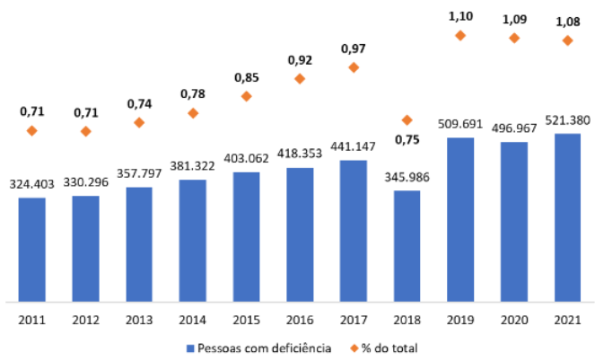
Fonte: DIEESE, 2023.

A Imagem 2 demonstra a distribuição hierárquica de pessoas com deficiência dentro das organizações. Destaca-se que, mesmo com a necessidade de cumprir a lei, em alguns níveis hierárquicos, a presença de deficientes físicos é irrisória.

Imagem 2 – Distribuição por hierárquica de pessoas com deficiência.
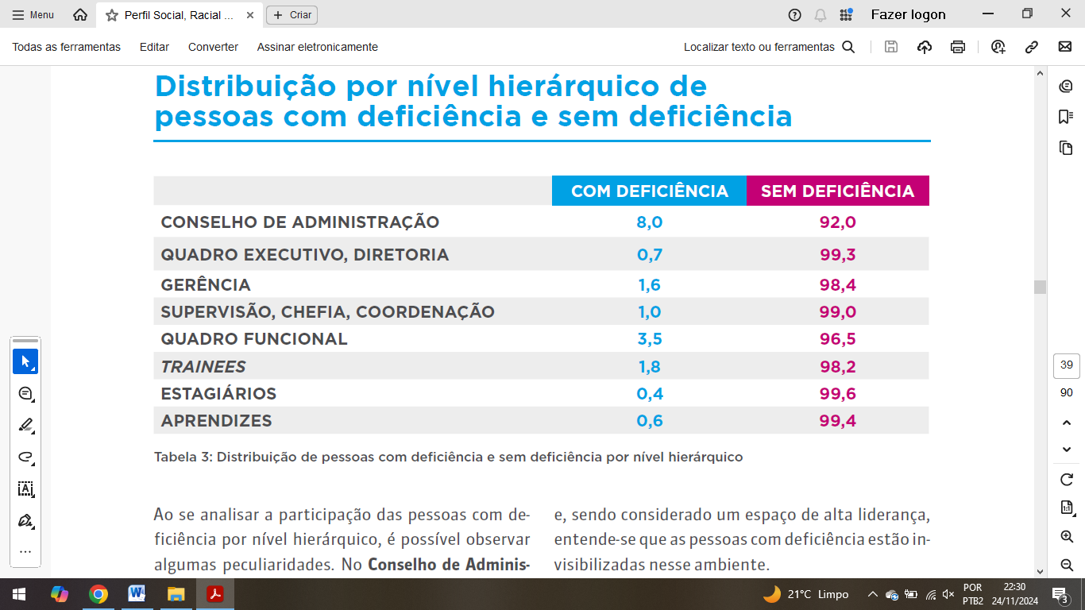
Fonte: Instituto Ethos, 2024.

Souza et al. (2017) aponta que a contratação desse perfil de profissional é crescente, porém pequena, devido a fatores como falta de experiência ou conhecimento dos gestores responsáveis pelos recursos humanos, na maneira correta de desenvolver o processo de recrutamento, seleção e contratação, as adequações necessárias para esse procedimento e o desenvolvimento do profissional depois de contratado. Os autores ainda discorrem sobre o período pós admissão, em como será a adaptação do recém contratado e da equipe pré existente, do desenvolvimento de um plano de trabalho da pessoa com deficiência evitando que ela se mantenha estagnado e estimule sua evolução.
Ceribeli et al. (2016) aponta que a batalha pela igualdade de gênero, também é uma luta da era moderna. Uma vez que a entrada da mulher no mercado de trabalho significava um possível abandono familiar, essa batalha apresentando outras duas vertentes: o envolvimento da população feminina no mercado de trabalho e igualdade econômica, e uma colaboração equivalente.
Efetivamente, a mulher se inseriu no mercado de trabalho durante a Segunda Guerra Mundial, quando substituíram os homens convocados em seus postos de trabalho, ou seja, um episódio ocorrido por necessidade econômica e não por escolha. Já na década de 50, o aumento da participação feminina nos postos de trabalho considerados masculinos era notado e segue se fortalecendo (CERIBELI et al., 2016).
Entretanto, mesmo com o crescente aumento da participação das mulheres no mercado de trabalho, ainda é possível observar (Imagem 3) que os postos mais elevados na cadeia de comando das organizações, ainda são considerados potencialmente masculinos, refletindo um cenário de preconceito e desigualdade no mercado de trabalho brasileiro como: a dificuldade de aceitar que mulheres no comando; a discriminação e o assédio sofridos, dificultando a presença nos postos de trabalho, além da sobrecarga encontrada ao conciliar a atividade laboral remunerada pelas atividades domiciliares, quase impostas por completo ao sexo feminino (DIEESE, 2024).

Imagem 3 – Distribuição por gêneros nos níveis hierárquicos
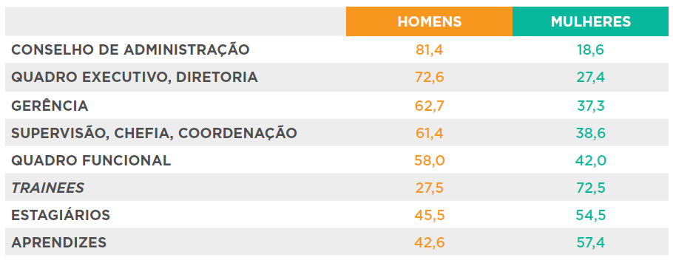
Fonte: Instituto Ethos, 2024.

Diante da baixa representatividade feminina em cargos de liderança, cabem as empresas que visam o processo de gerenciamento inclusivo, administrar ações que incentivem a “geração de oportunidades para ampliar a qualificação e o desenvolvimento profissional de mulheres e, ao mesmo tempo, aprimorar as práticas e políticas de contratação e retenção dessas profissionais” (INSTITUTO ETHOS, 2024).
Para Cembranel, Floriano e Cardoso (2021) diversos são os fatores que afetam as mulheres que chegam aos cargos de gerenciamento, passando por testes, questionamentos e preconceitos. Não é visto como algo comum, mulheres gerenciar homens, uma vez que eles também promovem resistência, dificultando o relacionamento de trabalho. Mesmo apresentando os mesmos comportamentos, equipes que são lideradas por homens e mulheres respondem de diferentes maneiras, principalmente quando ocorrem conflitos.
No âmbito racial, a desigualdade ainda se apresenta sendo um fator importante seja na inserção e crescimento do profissional no mercado de trabalho. Quando falamos de mulheres negras, há o acumulo de desigualdade, não sendo apenas na raça, mas também no gênero (DIEESE, 2023).
Da população em idade laboral, 56,1% é de população negra, mas apenas uma pequena parcela dessa população ocupa cargos de liderança e gerência, como demonstrado na Imagem 4. Uma análise importante a ser realizada, é o fato de que mais da metade dos negros em trabalhos formais ocupam cargos de baixo poder de gerenciamento, sendo que menos da metade chegam ao cargo de supervisão ou chefia, demonstrando que possivelmente, as organizações não priorizam o estímulo de crescimento do profissional ou situações de racismo sejam mal administradas (DIEESE, 2023; INSTITUTO ETHOS, 2024).

Imagem 4 – Distribuição por cor ou raça nos níveis hierárquicos
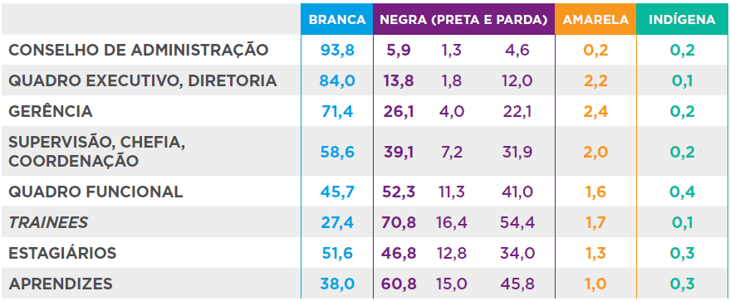
Fonte: Instituto Ethos, 2024.

Apesar de corresponder a mais da metade da população ideal para mercado de trabalho (56,1%), a taxa de trabalho informal entre os negros atinge 65,1% dessa parcela. Em geral, para inserção no mercado de trabalho da população negra, as condições são desfavoráveis, com postos de trabalho inferiores e maior dificuldade de desenvolver um plano de carreira e alcançar a ascensão profissional. Esses fatores levam os trabalhadores negros a optarem por trabalhos informais, e consequentemente, desprotegidos, com remuneração bem abaixo de que ganham a população não negra no mercado de trabalho (DIEESE, 2023).
Com intuito de contornar essa desigualdade, em 2023 foram anunciadas políticas de ações específicas para os negros do país, por meio da Lei 14.611/23 que visa incluir a raça e etnia dos trabalhadores nos registros de empregados, seja no setor público ou privado, além de destinar 30% dos cargos de comissão na administração federal (DIEESE, 2023).
Quando falamos sobre o ambiente de trabalho na área da saúde, eles são vistos como frios e insensíveis, capaz de expor os trabalhadores a diferentes situações de risco, que repercutirá na interação com o ambiente (DUARTE, 2018).
O acesso ao trabalho também é um ponto a ser discutido quando se fala da área da saúde. As barreiras encontradas vão desde o processo seletivo aplicado e aos espaços físicos não adaptados, quando falamos de pessoas com deficiência. (DUARTE, 2018).
Outro ponto que influencia diretamente na atuação do profissional com deficiência física na área da saúde são as particularidades reservadas a essa área em específico, necessitando que o profissional seja adaptável, tolerante e flexível, para poder atender às diferentes situações de pressão do ambiente hospitalar, por exemplo.

CONSIDERAÇÕES FINAIS

O Brasil é considerado um país com diferentes características devido sua origem devido ao sistema de colonização. Com isso, constantemente, sua população passa por um processo de aceitação, tanto no âmbito social quanto no ambiente de trabalho.
O conceito de diversidade abrange uma variedade imensa de características individuais e/ou coletivas, desde gênero, raça, orientação sexual, classe social, deficiência ou religião.
Já as mudanças no ambiente empresarial visam modular os recursos humanos a fim de que suas equipes sejam compostas por um time plural, incluindo mulheres, negros, deficientes físicos, LGBT’s, que, além de serem inseridas, passaram a fazer parte de espaços de lideranças e gerenciamento.
Com isso, são diversos os desafios encontrados pelos gestores no processo de inclusão, que além de cumprir leis, precisam captar tal profissional e realizar um processo de seleção adequado, administrar a adaptação bilateral - da empresa com o funcionário e vice-versa -, planejar espaços de crescimento profissional, além de orientar e não promover situações preconceituosas.
Portanto, o profissional administrativo precisa se manter atualizado nos diferentes assuntos de inclusão e diversidade, além de criar um clima organizacional que vise à inclusão como seu diferencial no mercado, além de estimular outras empresas a buscar profissionais que, muitas das vezes, são descartados sem ter oportunidade.
Sugere-se que para trabalhos futuros novas análises sejam analisadas a fim de que se possa obter nos perfis e perspectivas acerca do assunto discutido e que as novas gerações de gestores direcionem um olhar mais criterioso e assertivo no processo de inclusão e diversidade no meio empresarial.

REFERÊNCIAS

ALVES, M. A.; GALEÃO-SILVA, L. G. A crítica da gestão da diversidade nas organizações. Revista de Administração de Empresas, [s. l], v. 44, n. 3, p. 20-29, set. 2024.

BRASIL. Constituição da República Federativa do Brasil de 1988. Brasília, DF: Senado Federal: Centro Gráfico, 1988.

_______. Lei nº 8.213, de 24 de julho de 1991. Dispõe sobre os Planos de Benefícios da Previdência Social e dá outras providências. Presidência da República Casa Civil Subchefia para Assuntos Jurídicos. Disponível em: http://www.planalto.gov.br/ccivil_03/leis/l8213cons.htm. Acesso em: 10 out. 2024.

CAMPOS, J. G. F.; VASCONCELLOS, E. P. G.; KRUGLIANSKAS, G. Incluindo pessoas com deficiência na empresa: estudo de caso de uma multinacional brasileira. Revista de Administração, [S.L.], v. 48, n. 3, p. 560-573, 2013.

CEMBRANEL, P.; FLORIANO, L.; CARDOSO, J. Mulheres em cargos de liderança e os seus desafios no mercado de trabalho. Revista de Ciências da Administração, [S.L.], v. 22, n. 57, p. 57-67, 13 abr. 2021.

CERIBELI, H. B. et al. Uma análise das práticas de gestão de pessoas das organizações sob a ótica da diversidade de gênero. Revista Perspectivas Contemporâneas, [s. l], v. 11, n. 3, p. 97-115, dez. 2016.

CHIAVENATO, I. Gestão de pessoas: o novo papel dos recursos humanos nas organizações. 4. ed. Barueri: Manole, 2014. 512 p.

COUTINHO, L. R. S.; COSTA, A. M.; CARVALHO, J. L. F. S. Debatendo Diversidade de Gênero e Raça no Contexto Organizacional Brasileiro: Lei do Mercado ou Cotas por Lei? Sociedade, Contabilidade e Gestão, Rio de Janeiro, v. 4, n. 1, p. 21-37, jun. 2009.

DIEESE. 275: Inclusão da pessoa com deficiência no mercado de trabalho brasileiro. São Paulo: Dieese, 2023. 21 p.

_______. As dificuldades da população negra no mercado de trabalho. São Paulo: Dieese, 2023.

_______. Mulheres no mercado de trabalho: desafios e desigualdades constantes. São Paulo: Dieese, 2024.

DUARTE, J. M. G. Ser profissional de saúde com deficiência no ambiente hospitalar. 2018. 153 f. Tese (Doutorado) - Curso de Atenção à Saúde, Universidade Federal do Triângulo Mineiro, Uberaba, 2018.

GIL, A. C. Métodos e técnicas de pesquisa social. 7. ed. São Paulo: Atlas, 2021.

GIL, M.; MENEGAZZI, P. Incluir: o que é, como e por que fazer? Brasil: Organização Internacional do Trabalho (OIT), 2021. 200 p.

INSTITUTO ETHOS. Perfil social, racial e de gênero das 1.100 maiores empresas do Brasil e suas ações afirmativas 2023-2024. São Paulo: Instituto Ethos, 2024.

________________. Sobre o Instituto. 2024. Disponível em: https://www.ethos.org.br/instituto-ethos/. Acesso em: 26 nov. 2024.

IRIGARAY, H. A. R. Políticas de Diversidade nas Organizações: Uma Questão de Discurso? In: XXXI ENCONTRO DO ANPAD, 31., 2007, Rio de Janeiro. Encontro. Rio de Janeiro: Anpad, 2007.

IRIGARAY, H. A. R.; VERGARA, S. C. O tempo como dimensão de pesquisa sobre uma política de diversidade e relações de trabalho. Cad. Ebape.Br, Rio de Janeiro, v. 9, n. 4, p. 1085-1098, dez. 2011.

LIMA, Victória. Os diferentes tipos de diversidade. 2023. Disponível em: https://irs.org.br/os-diferentes-tipos-de-diversidade/. Acesso em: 10 set. 2024.

MATTELART, A. Diversidade Cultural e Mundialização. São Paulo: Parábola, 2005

MINAYO, M. C. S. O desafio do conhecimento: pesquisa qualitativa em saúde. 14ª edição. São Paulo: Hucitec Editora, 2014. 407 p.

MINISTÉRIO DO TRABALHO E EMPREGO. MTE reforça fiscalização e promove inclusão de pessoas com deficiência no mercado de trabalho. 2024. Disponível em: https://www.gov.br/trabalho-e-emprego/pt-br/noticias-e-conteudo/2024/Setembro/fiscalizacao-possibilita-inclusao-de-31-639-pessoas-com-deficiencia-no-mercado-de-trabalho-no-ano-passado. Acesso em: 1 nov. 2024.

MOURA, B. F. Maior presença de negros no país reflete reconhecimento racial. 2023. Disponível em: https://agenciabrasil.ebc.com.br/geral/noticia/2023-12/maior-presenca-de-negros-no-pais-reflete-reconhecimento-racial. Acesso em: 05 out. 2024.

ORGANIZAÇÃO INTERNACIONAL DO TRABALHO. Conheça a OIT. Disponível em: https://www.ilo.org/pt-pt/regions-and-countries/americas/brasil/conheca-oit. Acesso em: 30 set. 2024.

PASTORE, J. Oportunidades de trabalho para portadores de deficiência. São Paulo: LTr, 2000.

SAJI, G. S. M. Gestão da diversidade no Brasil: apresentação de um modelo brasileiro. 2005. 62 f. Dissertação (Mestrado) - Curso de Administração, Fundação Getúlio Vargas, São Paulo, 2005.

SILVEIRA, A. A. F. et al. (2017). Responsabilidade social empresarial e a inclusão de pessoas com deficiência numa perspectiva de direção por valores. Anais do Congresso Internacional de Conhecimento e Inovação – Ciki, 1(1). Disponível em: https://proceeding.ciki.ufsc.br/index.php/ciki/article/view/324. Acesso em: 15 nov. 2024.

SOUSA, F. L. N. Políticas inclusivas nas organizações. Nau Social, [S.L.], v. 13, n. 25, p. 1208-1221, 5 out. 2023.

SOUZA, D. A. et al. Gestão de pessoas com deficiência: A empregabilidade de PcD no Brasil. In: Simpósio de excelência em gestão e tecnologia, 14., 2017, Rio de Janeiro. Simpósio. Rio de Janeiro: AEDB, 2017. p. 1-13.

TEIXEIRA, J. C. et al. Inclusão e diversidade na administração: manifesta para o futuro-presente. Revista de Administração de Empresas, [S.L.], v. 61, n. 3, p. 1-16, 2021.

